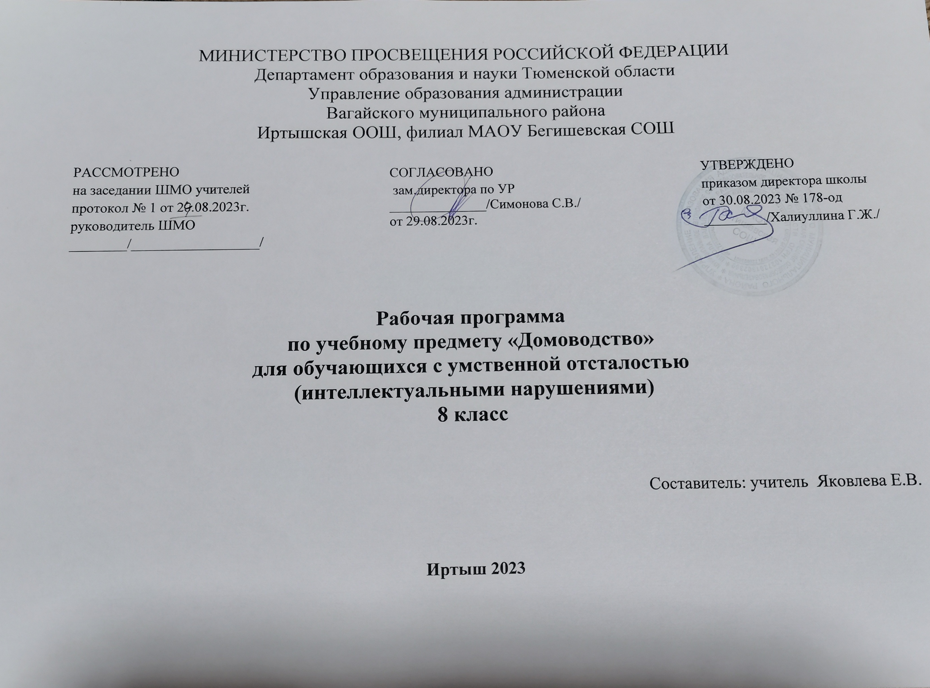

Личностные результаты:
- осознание себя как ученика, заинтересованного посещением школы, обучением, занятиями, как члена семьи, одноклассника, друга; способность к осмыслению социального окружения, своего места в нем, принятие соответствующих возрасту ценностей и социальных ролей;
- положительное отношение к окружающей действительности, готовность к организации взаимодействия с ней и эстетическому ее восприятию;
- целостный, социально ориентированный взгляд на мир в единстве его природной и социальной частей;
- самостоятельность в выполнении учебных заданий, поручений, договоренностей;
- понимание личной ответственности за свои поступки на основе представлений о этических нормах и правилах поведения в современном обществе;
- готовность к безопасному и бережному поведению в природе и обществе.

Предметные результаты:
1) Овладение умением выполнять доступные бытовые поручения (обязанности), связанные с выполнением повседневных дел дома.
- Умение выполнять доступные бытовые виды работ: приготовление пищи, уборка, стирка, глажение, чистка одежды, обуви, сервировка стола, др.
- Умение соблюдать технологические процессы в хозяйственно-бытовой деятельности: стирка, уборка, работа на кухне, др.
- Умение соблюдать гигиенические и санитарные правила хранения домашних вещей, продуктов, химических средств бытового назначения.
- Умение использовать в домашнем хозяйстве бытовую технику, химические средства, инструменты, соблюдая правила безопасности.

Регулятивные УД:
- умение входить и выходить из учебного помещения со звонком;
- ориентироваться в пространстве класса (зала, учебного помещения);
- пользоваться учебной мебелью;
- адекватно использовать ритуалы школьного поведения (поднимать руку, вставать и выходить из-за парты и т.д.);
- работать с учебными принадлежностями и организовывать рабочее место;
- передвигаться по школе, находить свой класс, другие необходимые помещения;
- принимать цели и произвольно включаться в деятельность, следовать предложенному плану и работать в общем темпе;
- активно участвовать в деятельности, контролировать и оценивать свои действия и действия одноклассников;
- соотносить свои действия и их результаты с заданными образцами, принимать оценку деятельности, оценивать ее с учетом предложенных критериев, корректировать свою деятельность с учетом выявленных недочетов.

Познавательные УД:
- умение выделять существенные, общие и отличительные свойства предметов;
- устанавливать видо-родовые отношения предметов;
- делать простейшие обобщения, сравнивать, классифицировать на наглядном материале;
- пользоваться знаками, символами, предметами-заместителями;
- читать; писать; выполнять арифметические действия;
- наблюдать;
- работать с информацией (понимать изображение, текст, устное высказывание, элементарное схематическое изображение, таблицу, предъявленные на бумажных и электронных и других носителях).\

Коммуникативные УД:
- вступать в контакт и работать в коллективе (учитель - ученик, ученик – ученик, ученик – класс, учитель-класс);
- использовать принятые ритуалы социального взаимодействия с одноклассниками и учителем;
- обращаться за помощью и принимать помощь;
- слушать и понимать инструкцию к учебному заданию в разных видах деятельности и быту;
- сотрудничать со взрослыми и сверстниками в разных социальных ситуациях;
- доброжелательно относиться, сопереживать, конструктивно взаимодействовать с людьми;
- договариваться и изменять свое поведение с учетом поведения других участников спорной ситуации;

Содержание учебного предмета
Наше жилище. Квартира. Кухня.
Кухня. Чистота- залог здоровья. Правила уборки на кухне. Моющие средства для кухни. Кухонные приборы. Ложки и вилки. Правила мытья кухонных приборов. Мытье ложек и вилок. Кухонная мебель.
Назначение кухонной мебели. Стол и стулья. Мытье кухонного стола. Экскурсия в кабинет СБО. Электробытовые приборы на кухне. Газовая и электрическая плита. Техника безопасности при работе с плитой. Правила ухода за плитой. Холодильник. Назначение холодильника. Правила ухода за холодильником. Викторина «Моя кухня»
Организация питания. Домашние заготовки.
Я иду в магазин. Виды магазинов. Продуктовый магазин. Отделы магазина. Выбор продуктов. Срок годности продуктов. Молочные продукты. Хлебобулочные изделия. Взвешивание товаров. Оплата покупки. Места хранения покупок. Сюжетно-ролевая игра «Покупка продуктов». Выбор продуктов, необходимых для приготовления блюда.
Выбор инвентаря, необходимого для приготовления салата.
Обработка овощей. Резание овощей ножом.
Экскурсия в школьную столовую. Сервировка стола.
Выбор посуды и столовых приборов при сервировке стола.
Раскладывание столовых приборов и посуды при сервировке стола.
Сервировка стола для чая. Виды чая. Способы заваривания чая.
Сюжетно-ролевая игра «Ждем гостей».Холодные напитки. Морс.
Виды морсов. Способы приготовления морсов.

Тематическое планирование

№ урока |  | Количество часов
 | Наименование тем | подр. | теор.
1 | Вводное занятие. Инструктаж по ТБ | 1 ч.
 | Наше жилище | 5ч
2 | Сезонные работы в доме |  | 1
3 | Подготовка дома к осени |  | 1
4 | Подготовка дома к зиме |  | 1
5 | Работа в квартире |  | 1
6 | Работы во дворе, огороде |  | 1
 | Квартира | 3ч
7 | Планировка квартиры: гостиная |  | 1
8 | Планировка квартиры: спальня (детская комната) |  | 1
9 | Правила безопасного поведения в кухне |  | 1
 | Растения в доме | 3 ч.
10 | Виды комнатных растений. Экзотические растения (кактус, лимонное дерево). |  | 1
11 | Уход за декоративными растениями. |  | 1
12 | Посуда, ее виды для комнатных растений. Интерьер комнаты с растениями. |  | 1
 | Зимние вещи | 2 ч.
13 | Зимняя одежда, использование, хранение шерстяных, меховых, кожаных вещей. |  | 1
14 | Правила использования зимней обуви. |  | 1
 | Гигиена тела, нижнее бельё | 3 ч.
15 | Гигиенический режим по уходу за телом (ванная, душ, баня). |  | 1
16 | Ежедневные гигиенические процедуры. |  | 1
17 | Хранения вещей индивидуального пользования. |  | 1

